Новый год с Профсоюзом!

По доброй профсоюзной традиции перед наступающими новогодними праздниками принято оказывать помощь и поддержку тем, кто социально не защищен, находится в трудной ситуации, нуждается в опеке и сострадании.
Не стал исключением и нынешний непростой год. Председатели территориальных и первичных организаций Профсоюза организовали и провели мероприятия для детей-сирот, детей с ограниченными возможностями здоровья, детей и родителей из многодетных семей, ветеранов профсоюзных организаций, членов Профсоюза, оказавшихся в трудной жизненной ситуации.
Комитет Мари-Турекской районной организации Профсоюза организовал вручение новогодних подарков в Мари-Турекской средней общеобразовательной школе детям, находящимся по опекой, детям из многодетных семей членов Профсоюза. Помощь Профсоюза оказана накануне праздника и малоимущей семье молодого педагога из Нартасской школы.
Комитет Сернурской районной организации Профсоюза провел благотворительную акцию для детей из многодетных семей членов профсоюза, детей-инвалидов, детей из приемных семей. Дети и их родители с удовольствием водили хороводы с Дедом Морозом и Снегурочкой, рассказывали стихи, получили сладкие подарки от Профсоюза. Благодаря такой акции дети почувствовали приближение новогоднего праздника!

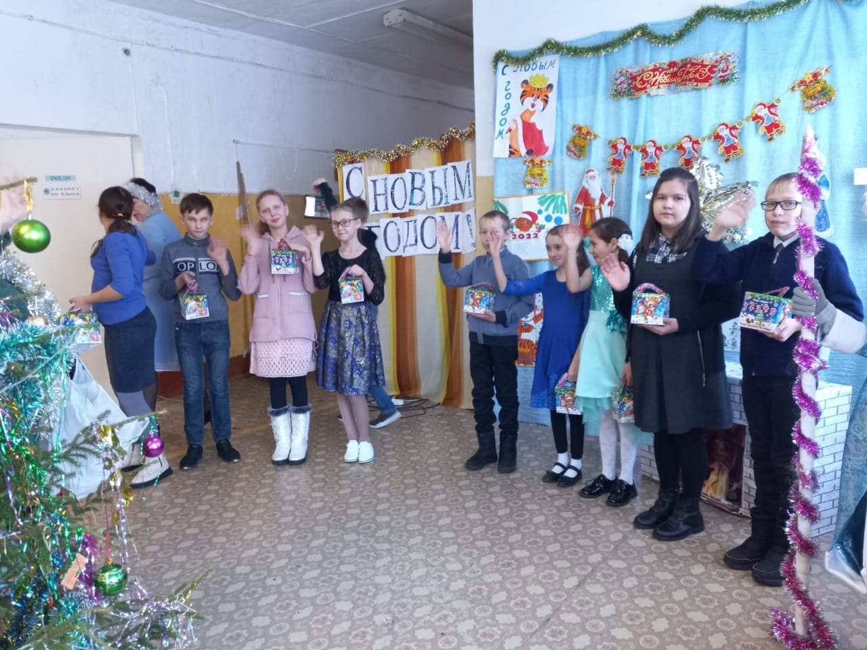

Комитет Медведевской районной организации Профсоюза провел такую же благотворительную акцию для детей в Пижменской школе, а в средней общеобразовательной школе п. Пемба вручил новогодние подарки для детей многодетным мамам.
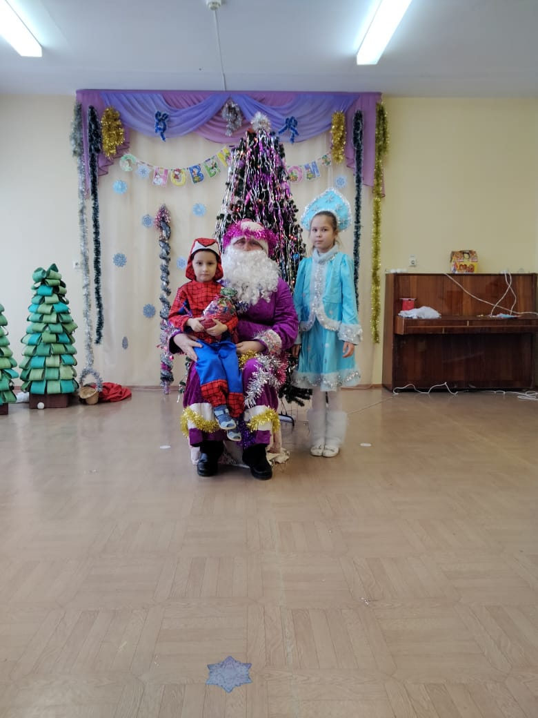

Комитет Волжской территориальной организации Профсоюза организовал поздравление детей членов Профсоюза с Новым годом с участием театральной студии при Центре технического творчества г. Волжска. Для детей было организовано целое театрализованное представление, которое погрузило их в придуманный сказочный мир с любимыми персонажами, Дедом Морозом, мультяшными героями. Дети от души веселились, радовались подаркам и такому приятному празднику!
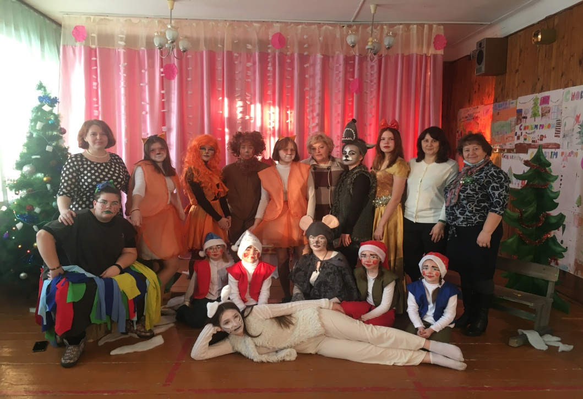

Совет молодых педагогов г. Волжска поздравил детей, находящихся в государственном казенном учреждении Республики Марий Эл «Волжский социально-реабилитационный центр для несовершеннолетних», или как его называют жители города Волжска «Дом Надежда». Здесь собрались дети из семей, находящихся в социально опасном положении, трудной жизненной ситуации, а также несовершеннолетние, оставшиеся без попечения родителей. Молодые педагоги тепло поздравили детей и вручили новогодние подарки от Профсоюза!
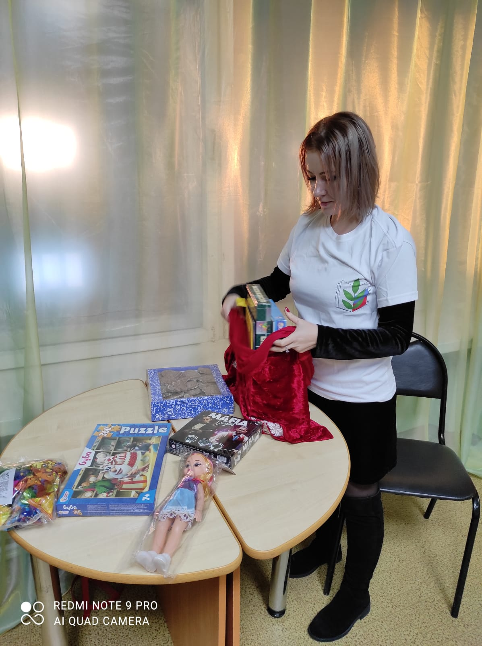

Комитет Региональной организации Общероссийского Профсоюза образования в Республике Марий Эл подготовил новогодние подарки детям с ограниченными возможностями здоровья, которые проходят лечение в медицинских учреждениях или в домашних условиях. Также новогодние поздравления и подарочные наборы получили ветераны Профсоюза, в том числе Артюшова Екатерина Федоровна, министр образования Марийской АССР в 80-е годы XX века, Фурзикова Мария Петровна, бывший главный бухгалтер Республиканского комитета Профсоюза, Иванова Тамара Михайловна, работавшая заместителем председателя Республиканской организации Профсоюза и другие ветераны.
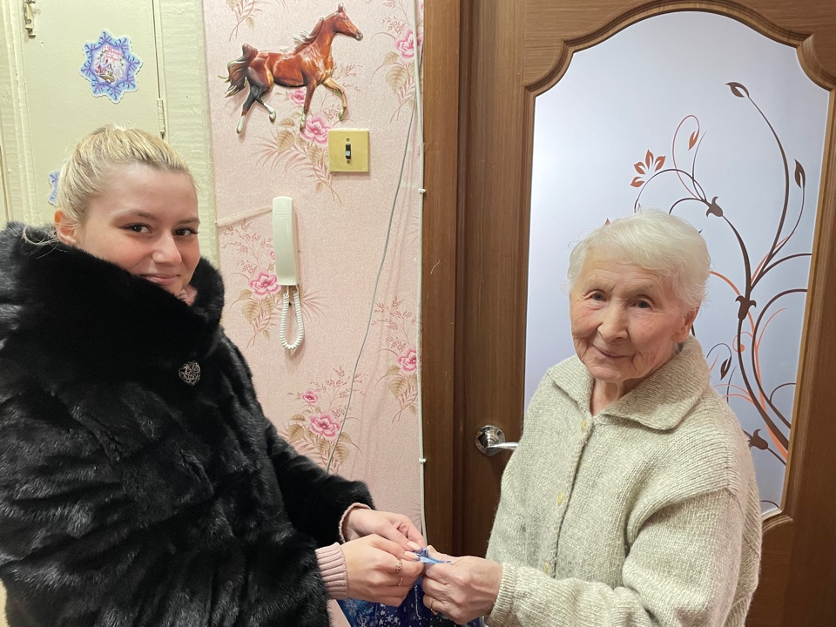

Пусть добрые дела Профсоюза принесут людям радость, подарят предновогоднее настроение, помогут поверить в то, что доброта и сострадание улучшают мир!

